Software-Entwicklung zur numerischen
Berechnung physikalischer Prozesse

Stationäre, ebene Wärmeströmung

Teil II - Softwaretechnische Umsetzung nach der FEM

Prof. Dr.-Ing. Karl Beucke
Prof. Dr.-Ing. habil. Carsten Könke
Dipl.-Ing. Torsten Luther
Dipl.-Ing. Torsten Richter
Dipl.-Ing. Eike Tauscher

2005

Inhaltsverzeichnis

Inhaltsverzeichnis 2
Abkürzungen 3
1 Anwendung der FEM auf die stationäre ebene Wärmeströmung 4
1.1 Einführung 4
1.2 Leistungsumfang 4
1.2.1 Eingabe 4
1.2.2 Modellspeicherung 6
1.2.3 Ausgabe der Modell- und Ergebnisdaten 8
1.2.4 Rechenbeispiel 9
1.3 Struktur der Applikation 13
1.3.1 Pakete / Packages 13
1.3.2 Objektidentifikation 14
1.3.3 Beziehungen zwischen Objekten 15
1.3.4 Klasse App 16
1.3.5 Klasse AppObject 16
1.4 Implementierung der Modellkomponenten 16
1.4.1 Klasse Node 16
1.4.2 Klasse Support 17
1.4.3 Klasse Element 17
1.4.4 Berechnung der Elementmatrix 18
1.4.5 Klasse Material 19
1.4.6 Klasse NodeLoad 19
1.4.7 Klasse LineLoad 20
1.4.8 Klasse AreaLoad 20
1.4.9 Berechnung des Elementvektors 20
1.5 Implementierung des Modells 21
1.5.1 Einführung 21
1.5.2 Aufbau der Systemmatrix 22
1.5.3 Koeffizienten der Systemmatrix 23
1.5.4 Lösung mit Statusvektor 24
1.5.5 Klasse SystemEquations 25
1.5.6 Klasse Analysis 26
Literaturverzeichnis 27

Abkürzungen

API Application Programming Interface
FDM Finite Differenzen Methode
FEM Finite Elemente Methode
SDK Software Development Kit
UML Unified Modelling Language

Anwendung der FEM auf die stationäre ebene Wärmeströmung

Einführung
Ziel: Die Berechnung der stationären, ebenen Wärmeströmung nach der Theorie der Finiten Elemente wird in einem Finite Element Modell implementiert. Das Modell besteht aus dreieckigen finiten Elementen mit einem Freiheitsgrad (der Temperatur) an jedem Knoten. Solche Modelle können zur Berechnung des Wärmeflusses in Scheiben mit beliebiger Form und mit beliebigen Randbedingungen benutzt werden.

Plattform: Das Finite Element Modell für den stationären Wärmefluss wird in Java implementiert. Eine Optimierung des Speicherbedarfs und der Laufzeit wird nicht angestrebt. Stattdessen werden die Gesamtstruktur der Implementierung sowie die Struktur ihrer Klassen, Datenbasis und Methoden so einfach wie möglich gehalten.

Einschränkungen: Das vorliegende Modell besitzt nicht die für praktische Anwendungen erforderliche Funktionalität. Lastfälle, Lastkombinationen, Extremalwerte von Temperatur oder Wärmestrom für verschiedene Lastkombinationen, verschiedene Versionen eines Modells oder verschiedene Modelle einer Applikation können nicht behandelt werden. Das Modell besitzt keine graphische Oberfläche für die Spezifikation der Aufgabe und die Darstellung des Wärmeflusses. Die Fehlerkontrollen bei der Eingabe sind elementar;. Die Berücksichtigung solcher Anforderungen ist aufwendig und liegt außerhalb des Umfangs dieser Implementierung.

Leistungsumfang

Eingabe
Ziel: Der Nutzer muss das Modell der zu berechnenden Struktur in einer Eingabedatei beschreiben. Das gewährt die Unabhängigkeit vom Quellcode. Bei größeren Strukturen ist es jedoch sinnvoll, die Eingabedatei durch einen Generator erzeugen zu lassen. Die Informationen werden in lesbarer Form, d.h. im ASCII-Format, gespeichert. Die Eingabedatei ist zur besseren Übersicht in Sektionen unterteilt, welche die Informationen für gleichartige Objekte enthalten.

Name (identifier): Beschreibt den Namen des Projekts oder der Struktur.

Knoten (nodes): Der Identifikator des Knotens und seine globalen Koordinaten werden angegeben.

Element (elements): Der Identifikator des Elementes, die Identifikatoren seiner drei Knoten und der Identifikator des zugehörigen Materials des Elementes werden angegeben.

Material (material): Der Identifikator des Materials und dessen Materialkennwerte (hier: Wärmeleitfähigkeit) werden angegeben.

Lager (support): Der Identifikator des Lagers und der Identifikator des Knotens, an dem das
Lager angeordnet ist, sowie die am Lager eingeprägte Temperatur werden angegeben.

Flächenlast (areaLoad): Der Identifikator einer Flächenwärmelast und der Identifikator des
Elementes, auf das die Last wirkt, sowie die Intensität des Wärmeflusses werden angegeben. Ein Wärmefluss in das Element ist positiv. Ist die Intensität über das Element konstant, so wird nur dieser konstante Wert angegeben. Variiert die Wärmelast linear im Element, so wird ihre Intensität an den drei Knoten in der Reihenfolge angegeben, in der die Knoten bei der Definition des Elementes angegeben sind.

Linienlast (lineLoad): Eine Linienwärmelast darf nur zwischen je zwei benachbarten Knoten des Elementnetzes eingeprägt werden. Der Identifikator der Linienlast sowie die Identifikatoren der beiden Knoten und die Lastintensität werden angegeben. Ist die Intensität über die Linie konstant, so wird nur dieser konstante Wert angegeben. Variiert die Linienlast linear über die Strecke, so wird ihre Intensität an den Endknoten angegeben. Die Intensität ist positiv, wenn Wärme aus dem Körper abfließt.

Knotenlast (nodeLoad): Punktwärmelasten dürfen nur an Knoten des Elementnetzes eingeprägt werden. Der Identifikator der Punktlast und der Identifikator des Knotens, an dem die Last wirkt, sowie die Intensität der Last werden angegeben. Die Intensität ist positiv, wenn Wärme aus dem Körper abfließt.

Beispiel 1: Eingabedatei:
0
1
2
3
E0
E1
x₂
x₁
identifier
Beispiel

nodes
n00 0.0 0.0
n01 2.0 0.0
n02 2.0 2.0
n03 0.0 2.0

elements
e00 n00 n01 n02 iso
e01 n00 n02 n03 iso

material
iso 5.0

areaLoad
a00 e01 30.0

support
s00 n00 10.0
s01 n01 10.0

- 4 Knoten in quadratischer Anordnung
(Ecke links unten (0,0); Ecke rechts oben (2,2))
- 2 Elemente (E0=0,1,2 | E1=0,2,3)
- 1 Material mit Wärmeleitfähigkeit von
5.0 WE/(ZE⋅LE)
- Temperatur von 10°C an den Knoten 0 und 1
- Wärmezufluss von 30 WE/(ZE⋅FE) im Element E1

FE … Flächeneinheit
WE … Wärmeeinheit
ZE … Zeiteinheit
LE … Längeneinheit
Parser: Die Daten der Textdatei müssen eingelesen, interpretiert und in dem Modell der Anwendung gespeichert werden. Diese Aufgabe wird mit Hilfe eines Parsers gelöst. Ein Parser zerlegt den Text in seine einzelnen Bestandteile (Token) und vergleicht diese mit einer gegebenen Grammatik. Lässt sich der Text nicht im Sinne der Grammatik zerlegen, wird ein Fehler angezeigt.

Parsergenerator: Das Schreiben eines Parsers für komplexe Sprachen ist sehr aufwändig, deshalb wurden für den Compilerbau so genannte Parsergeneratoren entwickelt. Um in der Formulierung der Grammatik flexibel zu bleiben, existiert mit der Backus-Naur-Form (BNF) eine Metasprache zur Beschreibung kontextfreier Grammatiken (Syntax der meisten Programmiersprachen).

Implementierung: Der Aufbau der Eingabedatei ist verglichen mit der Syntax einer Programmiersprache sehr einfach. Sie ist in acht Abschnitte gegliedert, die entweder keine, genau eine oder mehrere Zeilen enthalten. Die Anzahl der Token pro Zeile ist für jeden Abschnitt genau vorgeschrieben. Bei diesen Vorgaben lässt sich ein einfacher Parser ohne Verwendung eines Parsergenerators mit geringem Aufwand programmieren.

Für das Einlesen von Textdateien in Java bietet sich die Klasse FileReader an. Sie ist vom InputStreamReader abgeleitet, der einen Bytestrom in einen Zeichenstrom (character stream) übersetzt. Für die Initialisierung des FileReader übergibt man entweder ein File-Objekt oder einen String, der die Position der Datei als absoluten Pfad beinhaltet. Für ein zeilenweises Einlesen bietet sich die Kapselung des FileReader mit einem BufferedReader an, der den Zeichenstrom puffert. Die Methode readLine() gibt für jede Zeile einen String zurück.

Mit dieser Methode wird die Eingabedatei sequentiell eingelesen, d. h. von Anfang bis Ende. Das setzt voraus, dass die Abschnitte in einer definierten Reihenfolge eingegeben werden müssen. Soll die Reihenfolge der Abschnitte beliebig sein, muss nach dem Einlesen eines Abschnittes die Position des BufferedReader auf den Anfang gesetzt werden. Dafür speichert man die Position nach dem Initialisieren mit der Methode mark(). Vor dem Einlesen des nächsten Abschnittes setzt die Methode reset( ) die aktuelle Position auf den Anfang der Datei.

Die Klasse StringTokenizer erlaubt die Zerlegung eines Strings in einzelne Token. Standardmäßig sind folgende Trennzeichen (Delimiter) eingestellt: Leerzeichen, \t, \n, \r und \f. Andere Trennzeichen lassen sich im Konstruktor StringTokenizer(String str, String delim) übergeben. Die Abfrage der einzelnen Token geschieht analog eines Iterators mit den beiden Methoden hasMoreTokens( ) und nextToken( ).

Modellspeicherung
Bei der Instanziierung eines neuen Modellobjektes wird der String-Identifikator des neuen Objektes über den Konstruktor der übergeordneten Klasse (AppObject) in die Abbildung objectMap der Klasse App eingetragen. Für die Speicherung der geordneten Abbildung wurde die Datenstruktur TreeMap genutzt. Über das Verzeichnis objectMap wird die Eindeutigkeit der Identifikatoren sichergestellt.
Für die interne Speicherung der Mengen der einzelnen Modellkomponenten wurde die Datenstruktur TreeSet gewählt. Diese unterstützt die geordnete Speicherung nach Identifikatoren (natürliche Ordnung). Die unterschiedlichen Mengen von Modellkomponenten (nodeSet, elementSet, materialSet, ...) sind separate Attribute der Klasse Model. Auf diese Weise können sie unabhängig voneinander genutzt werden.

Inhalt: Jedes Objekt der Klasse Model beschreibt ein Finite Element Modell für den stationären Wärmefluss. Ein Modell besteht hauptsächlich aus TreeSets, welche die Referenzen der unterschiedlichen Modellkomponenten in separaten Mengen enthalten, und aus Methoden zur Bearbeitung dieser TreeSets. Mit der Methode output( ) wird die alphanumerische Ausgabe gesteuert.

Bestandteile: Ein Modell enthält einen TreeSet (Menge) für jede der in Abschnitt 1.4 beschriebenen Klassen von Modellkomponenten. Die TreeSets werden im Konstruktor der Klasse Model definiert.

private TreeSet nodeSet;
private TreeSet elementSet;
private TreeSet materialSet;
private TreeSet supportSet;
private TreeSet nodeLoadSet;
private TreeSet lineLoadSet;
private TreeSet areaLoadSet;

Beispiel für die Ausgabe des nodeSet:
iter = nodeSet.iterator();
nodeHeading();
while (iter.hasNext()) {
node = (Node) iter.next();
node.print();
}

Methoden: Mit der Methode add(object) wird eine beliebige Komponente in das Modell eingetragen. Der Datentyp des Argumentes bestimmt den TreeSet, in dem die Referenz des Objektes eingetragen wird. Mit der Methode remove(identifier) wird eine beliebige Komponente im Modell gelöscht. Der Datentyp des Objektes, das mit diesem Identifikator in das Objektverzeichnis der Klase App eingetragen ist, bestimmt den TreeSet, in dem die Referenz des Objektes gelöscht wird.

//....Add objects to Model............................................
public void add(Node node) {...}
public void add(Element element) {...}
public void add(Material material) {...}
public void add(Support support) {...}
public void add(NodeLoad nodeLoad) {...}
public void add(LineLoad lineLoad) {...}
public void add(AreaLoad areaLoad) {...}

//....Remove objects from model.......................................
public boolean remove(String identifier) {...}

Speicherung: Die unterschiedlichen Modellkomponenten werden im FileParser auf Basis der Eingabedaten erzeugt und im Modell eingetragen:

Beispiel für die Speicherung der Knotendaten im Modell:
m_model.add(new Node(nodeName, nodeIndex, nodeDouble1, nodeDouble2));

Ausgabe der Modell- und Ergebnisdaten
Die Ausgabe der vorliegenden Implementierung ist alphanumerisch und zeilenorientiert.
Die Ausgabekommandos besitzen folgende Baumstruktur:
model : nodes
: elements
: supports
influences : nodeLoads
: lineLoads
: areaLoads
behaviour : nodes
: elements
: supports

Die Kommandos des Zweiges „model” erzeugen Tabellen mit den vom Anwender spezifizierten Attributen der Knoten, Elemente und Lager des Modells. Die Kommandos des Zweiges „influences” erzeugen Tabellen mit den Attributen der eingeprägten Wärmeströme in Flächen, Linien und Knoten. Die Kommandos des Zweiges „behaviour” erzeugen Tabellen mit den Knotentemperaturen, dem Wärmestrom am Mittelpunkt der Elemente und dem Wärmestrom an den Lagern.

Rechenbeispiel
Geometrie, Knoten n_{i} Element e_{i}
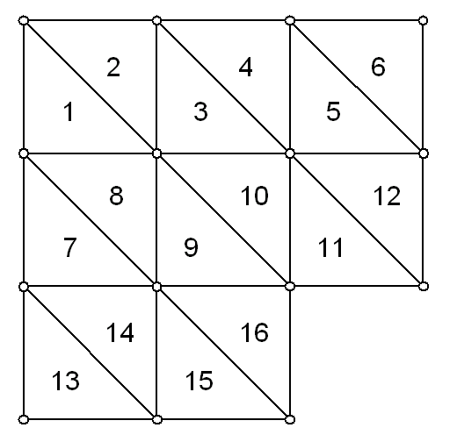
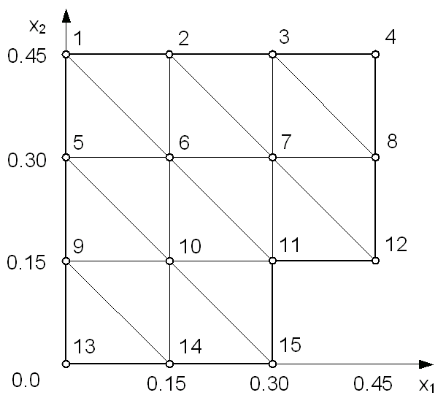

Eingeprägte Temperatur

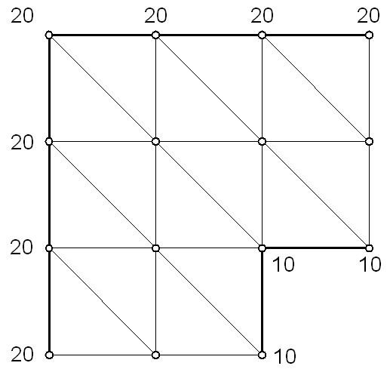 | Wärmezufuhr: Elemente 1..16  (Flächenlast) w = 100 W/s⋅m²  Material: c = 2.0 W/m⋅K

Der stationäre Wärmefluss in der gezeigten Scheibe wird berechnet. An einem Teil der Randknoten ist die Temperatur eingeprägt. An den anderen Randknoten ist implizit der Wärmestrom Null eingeprägt. An allen Elementen ist ein Wärmezufluss von 100 W/s⋅m² eingeprägt. Die Scheibe besitzt Einheitsdicke.

Ausgabe Model:

NODE COORDINATES

Node x1 x2

n01 0.00 0.45
n02 0.15 0.45
n03 0.30 0.45
n04 0.45 0.45
n05 0.00 0.30
n06 0.15 0.30
n07 0.30 0.30
n08 0.45 0.30
n09 0.00 0.15
n10 0.15 0.15
n11 0.30 0.15
n12 0.45 0.15
n13 0.00 0.00
n14 0.15 0.00
n15 0.30 0.00

ELEMENT PROPERTIES

Element Node1 Node2 Node3 Material

e01 n01 n05 n06 iso
e02 n06 n02 n01 iso
e03 n02 n06 n07 iso
e04 n07 n03 n02 iso
e05 n03 n07 n08 iso
e06 n08 n04 n03 iso
e07 n05 n09 n10 iso
e08 n10 n06 n05 iso
e09 n06 n10 n11 iso
e10 n11 n07 n06 iso
e11 n07 n11 n12 iso
e12 n12 n08 n07 iso
e13 n09 n13 n14 iso
e14 n14 n10 n09 iso
e15 n10 n14 n15 iso
e16 n15 n11 n10 iso

SUPPORT CONDITIONS

Support Node Temperature

s01 n01 10.000
s02 n02 10.000
s03 n03 10.000
s04 n04 10.000
s05 n05 10.000
s06 n09 10.000
s07 n13 10.000
s08 n11 20.000
s09 n12 20.000
s10 n15 20.000

Ausgabe der eingeprägten Wärmeströme:

AREA LOADS

AreaLoad Element Intensity

a01 e01 100.000 100.000 100.000
a02 e02 100.000 100.000 100.000
a03 e03 100.000 100.000 100.000
a04 e04 100.000 100.000 100.000
a05 e05 100.000 100.000 100.000
a06 e06 100.000 100.000 100.000
a07 e07 100.000 100.000 100.000
a08 e08 100.000 100.000 100.000
a09 e09 100.000 100.000 100.000
a10 e10 100.000 100.000 100.000
a11 e11 100.000 100.000 100.000
a12 e12 100.000 100.000 100.000
a13 e13 100.000 100.000 100.000
a14 e14 100.000 100.000 100.000
a15 e15 100.000 100.000 100.000
a16 e16 100.000 100.000 100.000

Ausgabe der berechneten Ergebnisdaten:

NODAL STATE

Node Temperature

n01 10.00
n02 10.00
n03 10.00
n04 10.00
n05 10.00
n06 12.65
n07 14.73
n08 15.15
n09 10.00
n10 14.73
n11 20.00
n12 20.00
n13 10.00
n14 15.15
n15 20.00

HEAT STATE IN ELEMENTS

Element Heat_State_Vector

e01 -35.28 -0.00
e02 -0.00 35.28
e03 -27.78 35.28
e04 -0.00 63.06
e05 -5.56 63.06
e06 -0.00 68.61
e07 -63.06 -0.00
e08 -35.28 27.78
e09 -70.28 27.78
e10 -27.78 70.28
e11 -0.00 70.28
e12 -5.56 64.72
e13 -68.61 -0.00
e14 -63.06 5.56
e15 -64.72 5.56
e16 -70.28 -0.00

SUPPORT BEHAVIOUR

Support Node Stream Temperature

s01 n01 0.750 10.000
s02 n02 6.417 10.000
s03 n03 10.583 10.000
s04 n04 5.521 10.000
s05 n05 6.417 10.000
s06 n09 10.583 10.000
s07 n13 5.521 10.000
s08 n11 -19.583 20.000
s09 n12 -4.104 20.000
s10 n15 -4.104 20.000

Struktur der Applikation

Pakete / Packages
Für die Strukturierung einer Applikation ist es sinnvoll, eine Klassenhierarchie aufzubauen. In Java wird dies mit Hilfe von Packages realisiert. Jeder Knoten der Baumstruktur bzw. jedes Package entspricht einem Verzeichnis im Dateisystem. In jedem Verzeichnis können beliebig viele Klassen liegen. Jede Klasse beginnt mit dem Schlüsselwort package und einem eindeutigen Namen, der die Position in der Package-Struktur widerspiegelt. Der Name setzt sich aus den Namen der übergeordneten Ordner ausgehend vom Wurzelverzeichnis zusammen, z.B. package heat2d.model.

Die folgende Abbildung zeigt den Aufbau der FEM-Applikation.

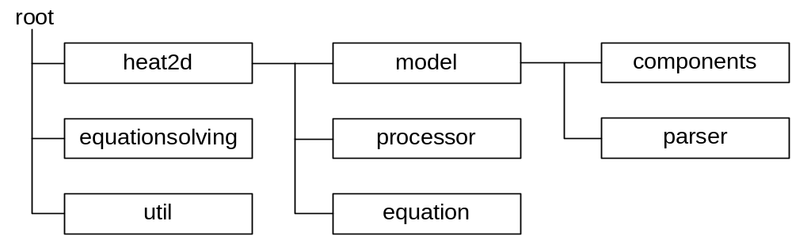

heat2d | Package aller für das Problem der stationären, ebenen Wärmeströmung nach der FEM notwendigen Klassen
heat2d.model | Wurzelverzeichnis aller notwendigen Klassen für ein dem Problem entsprechendes Kernmodell
heat2d.model.components | Enthält alle Klassen, die für die Definition und / oder das Erzeugen des Modells notwendig sind
heat2d.model.parser | Verzeichnis aller notwendigen Klassen zum Erzeugen eines Kernmodells aus einer Textdatei
heat2d.processor | Verzeichnis für alle notwendigen Klassen zum Erzeugen eines linearen Gleichungssystems durch Anwenden der FEM für das Problem der stationären, ebenen Wärmeströmung aus dem Kernmodell
heat2d.equation | Verzeichnis aller notwendigen Klassen zum Beschreiben eines linearen Gleichungssystems
equationsolving | Package, das verschiedene Gleichungslöser enthält, z.B. Gauß, Cholesky, Profil- und Bandlöser
util | Enthält die Klasse IO.java, die für die Ein- und Ausgabe zuständig ist.

Objektidentifikation
Objekte: Ein Finites Element Modell ist aus Objekten zusammengesetzt. Diese Objekte sind als Knoten, Elemente, Lager, … klassifiziert. Jede Klasse ist ein generalisierter Datentyp, der aus Attributen und Methoden besteht.

Identifikatoren: Jedes Objekt einer Applikation besitzt einen eindeutigen Identifikator. Der Identifikator ist nicht an die Klasse des Objektes gebunden. Zwei Objekte aus verschiedenen Klassen dürfen daher nicht denselben Identifikator tragen. Diese Regel erlaubt die Mengenbildung mit Objekten verschiedener Klassen, die eindeutig identifizierbar sind.

Die Applikation Wärmefluss verwendet für jedes Objekt zwei Identifikatoren. Der externe Identifikator ist ein String, den der Ingenieur festlegt. Der interne Identifikator ist eine Referenz auf das Objekt, die zur Laufzeit gebildet wird. Der externe Identifikator ist persistent: er ändert sich nicht mit der Zeit. Im Gegensatz hierzu ist der interne Identifikator temporär: er ist von der aktuellen Speicherposition des Objektes im Arbeitsspeicher oder in einer Datei abhängig.

Die externen Identifikatoren werden in den Konstruktoren der Modellkomponenten definiert, um die entsprechenden Objekte zu konstruieren. Zusätzlich gibt es eine Methode setReferences( ), die genutzt wird, um auf Basis der externen Identifikatoren, die internen Identifikatoren als Attribute des Objektes zu definieren.

z.B. der Konstruktor für die Klassendefinition Element:
public Element(String id, String k1, String k2, String k3, String materialId) {
super(id);
nodeId = new String[3];
node = new Node[3];
index = new int[3];
setNodeId(k1, k2, k3);
setMaterialId(materialId);
}

die Methode setReferences() für die Klassendefinition Element
public void setReferences() throws FemException {
for (int i = 0; i < 3; i++) {
node[i] = (Node) App.getObject(nodeId[i]);
.............
}

Das Attribut nodeID ist ein Feld mit den externen (String-)Identifikatoren und das Attribut node ein Feld mit den internen Objektreferenzen.

Die Unterscheidung zwischen externen und internen Identifikatoren ist wesentlich. Mit externen Identifikatoren kann ein Objekt als Attribut eines anderen Objektes spezifiziert werden, obwohl es selbst noch nicht konstruiert ist. Beispielsweise kann der Identifikator eines Knotens als Eigenschaft eines Elementes angegeben werden, obwohl dieser Knoten noch nicht konstruiert ist. Eine vergleichbare Vorgehensweise ist mit internen Identifikatoren (Referenzen) nicht möglich: die Referenz ist erst bekannt, nachdem das Objekt konstruiert ist.

Beziehungen zwischen Objekten
Externe Spezifikation: Der Anwender beschreibt die Beziehungen zwischen Objekten mit ihren externen Identifikatoren. Besitzt beispielsweise ein Objekt mit dem externen Identifikator “e8” Knoten mit den Identifikatoren “n3”, “n17”, “n6”, so werden diese Identifikatoren in einem Objekt der Klasse Element gespeichert.

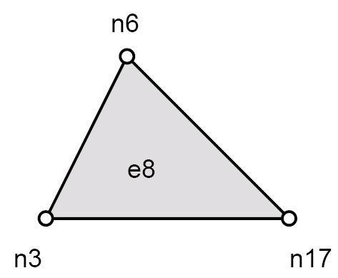

Für die interne Bearbeitung muss Element “e8” die Attribute von Objekten wie “n17” verwenden. Element “e8” muss daher die Referenz des Knotenobjektes “n17” kennen. Dies wird mit dem Objektverzeichnis der Klasse App erreicht.

Objektverzeichnis: Das Objektverzeichnis ist ein statisches Attribut der Klasse App. Der Datentyp des Objektverzeichnisses ist TreeMap aus dem Paket java.util.*. Eine TreeMap dient zur Speicherung einer Menge von Objekten, die nach ihren Identifikatoren geordnet ist. Jedes Objekt der Applikation wird bei seiner Erzeugung in das Objektverzeichnis eingetragen. Dies geschieht im FileParser auf Basis der Eingabedaten über den Konstruktor der Klasse AppObject, von der alle Modellkomponenten abgeleitet sind:

z.B. die Erzeugung eines neuen Knotenobjektes mit Eintrag in Modell und Applikation
m_model.add(new Node(nodeName, nodeIndex, nodeDouble1, nodeDouble2));

Die Eintragung besteht aus dem externen Identifikator des Objektes als Schlüssel und seiner Referenz als Wert. Alle Objekte, die das Finite Element Modell beschreiben, werden in das Objektverzeichnis eingetragen, ehe die internen Beziehungen zwischen den Objekten hergestellt werden. Das Objektverzeichnis des vorangehenden Beispiels besitzt dann folgenden Inhalt:
e8…
p1
n3…
p2
n17…
p3
n6…
p4
Schlüssel | Wert
"e8" | p1
"n3" | p2
"n17" | p3
"n6" | p4

Verknüpfung: Nachdem das Modell spezifiziert ist und ehe sein Verhalten berechnet werden kann, müssen die Objekte des Modells intern verknüpft werden. Zur Verknüpfung des Elementes “e8” werden die im Objekt gespeicherten Strings als Schlüssel im Objektverzeichnis verwendet um die Referenzen p2, p3, p4 der Knotenobjekte zu lesen. Diese Referenzen werden dann im Objekt “e8” gespeichert. Mit diesen Referenzen liest das Objekt “e8” die Knotenobjekte “n3”, “n17” und “n6”.
Zur Ausführung dieser Verknüpfungen enthält jede Klasse, die externe Identifikatoren als Attribute besitzt, eine Methode setReferences().

Klasse App
Inhalt: Die TreeMap objectMap dieser Klasse enthält die String-Identifikatoren und die Referenzen aller Objekte der Applikation. Die anderen Klassen verwenden die Methoden der Klasse App, um die Objekte in objectMap zu verwalten:

private static TreeMap objectMap = new TreeMap();

AppObject addObject (object): trägt das Objekt in das Verzeichnis ein
AppObject getObject (identifier): liefert die Referenz des Objektes
boolean containsObject (identifier): liefert true oder false
AppObject removeObject (identifier): löscht das Objekt im Verzeichnis
int numberOfObjects ( ): liefert die Anzahl der Objekte
void clearObjects ( ): löscht alle Objekte im Verzeichnis

Ausgabe der Identifikatoren (keySet) der objectMap:
Iterator iter = objectMap.keySet().iterator();
while (iter.hasNext()) {
IO.printString(10, (String) iter.next());
}

Klasse AppObject
Inhalt: AppObject ist die Superklasse für das Modell und die Modellkomponenten der Applikation. Der Konstruktor AppObject( identifier ) trägt das Objekt in das Objektverzeichnis der Klasse App(lication) ein. Die Klasse implementiert das Interface Comparable, so dass die Objekte der Applikation lexikographisch geordnet werden können.

Implementierung der Modellkomponenten

Klasse Node
Jedes Objekt dieser Klasse beschreibt einen Knoten des Modells. Die Knoten werden mit folgenden Methoden erzeugt und verwaltet:

Node (identifier, systemIndex, x1, x2)
void setTemperature (temperature)
void set SystemIndex (index)
void set Coordinates (x1, x2)
int get SystemIndex ( )
double getTemperature ( )
double[ ] getCoordinates ( )

Klasse Support
Jedes Objekt dieser Klasse spezifiziert die Einprägung einer Temperatur an einem bestimmten Knoten des Modells. Die Lager werden mit folgenden Methoden erzeugt und verwaltet:

Support (identifier, nodeIdentifier, temperature)
void setNode(node)
void setNodeId (identifier)
void setStream(stream)
void setTemperature (temperature)
void setReferences ( )
Node getNode( )
String getNodeId ( )
double getStream( )
double getTemperature ( )

Klasse Element
Jedes Objekt dieser Klasse beschreibt ein Element des Modells. Die zur Berechnung der Elementeigenschaften (Fläche, Elementmatrix, …) benötigten Speicherbereiche werden als statische Klassenattribute definiert, die von allen Elementen der Klasse gemeinsam genutzt werden. Statische Attribute sparen Speicherplatz und müssen nicht für jedes Objekt alloziert werden. Die Elemente werden mit folgenden Methoden erzeugt und verwaltet:

Element (identifier, idNode1, idNode2, idNode3, idMaterial)
void setNodeId (idNode1, idNode2, idNode3)
void setMaterialId (idMaterial)
void setReferences ( )
String[ ] getNodeId ( )
Node[ ] getNodeReferences ( )
String getMaterialId( )
Material getMaterialReference( )
double[ ][ ] getNodeCoordinates( )
int[ ] getSystemIndices( )
double[ ] getTemperatureVector( )
void computeArea( )
void computeSx( )
double[ ][ ] computeMatrix( )
double[ ] computeHeatState( )

Berechnung der Elementmatrix
In der Methode computeMatrix( ) der Klasse Element ist der Algorithmus zur Berechnung der Elementmatrix (59) implementiert. Diese Methode unterscheidet sich von allgemeinen Methoden zur Berechnung von Elementmatrizen in folgenden Punkten:

- Die Matrix S_{z} wird nicht explizit berechnet, da ihr Wert I ist.
- Die Matrix X_{zu} wird nicht numerisch invertiert, da die Inverse Z_{x} gut mit der Cramer’schen Regel bestimmt werden kann.
- Das Produkt S_{x} = S_{z} Z_{x} wird nicht explizit berechnet, da S_{z} = I.
- Da das Material der Scheibe isotrop ist, gilt für die Wärmeleitmatrix C = c I. Das Produkt 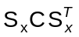 wird daher durch 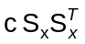 ersetzt.
- Die Integration über die Fläche des Dreiecks wird nicht numerisch ausgeführt, da der Integrand konstant und die analytische Integration einfach ist. Die Fläche des Dreiecks wird über das Kreuzprodukt ermittelt:
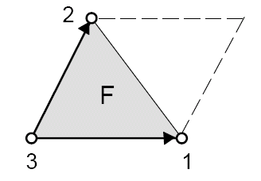
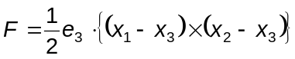
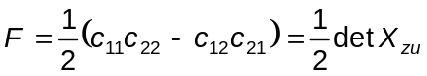

Die Methode enthält folgenden Code:

double[][] computeMatrix() throws FemException{
computeArea();
computeSx();
...
return matrix;
}

Die folgenden Beispiele zeigen den Rechengang.

Beispiel 2: Elementmatrix des Elementes 1
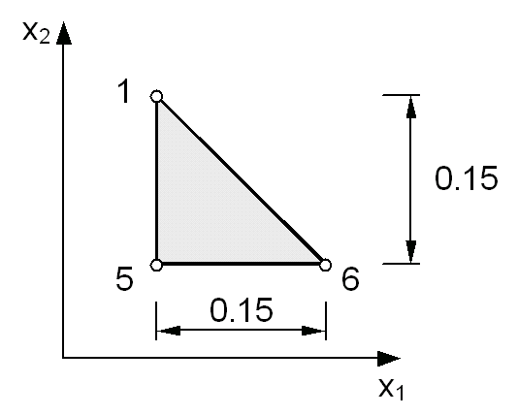
X₁₍₁₎ = 0.0 X₂₍₁₎ = 0.45
X₁₍₂₎ = 0.0 X₂₍₂₎ = 0.30
X₁₍₃₎ = 0.15 X₂₍₃₎ = 0.30
c₁₁ = x₁₍₁₎ – x₁₍₃₎ = 0.0 - 0.15 = -0.15
c₁₂ = x₁₍₂₎ – x₁₍₃₎ = 0.0 - 0.15 = -0.15
c₂₁ = x₂₍₁₎ – x₂₍₃₎ = 0.45 - 0.30 = 0.15
c₂₂ = x₂₍₂₎ – x₂₍₃₎ = 0.30 - 0.30 = 0.0
c₁₁c₂₂ – c₁₂c₂₁ = 0.0225
Fläche A = 0.5 ⋅ (c₁₁c₂₂ – c₁₂c₂₁)
= 0.01125

1 | 0 | 0
0 | 1 | 0
0 | 0 | 1

c₂₂ | -c₁₂
-c₂₁ | c₁₁
c₂₁ - c₂₂ | c₁₂ - c₁₁

S_{x} = S_{z} Z_{x} = ⋅ 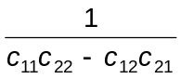⋅

0 | 6,67
-6,67 | -6,67
6,67 | 0

S_{x} =

1 | -1 | 0
-1 | 2 | -1
0 | -1 | 1

K_{e} = A ⋅ S_{x} C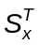= A ⋅ c ⋅ S_{x} = mit c = 2.0

Beispiel 3: Elementmatrix des Elementes 2
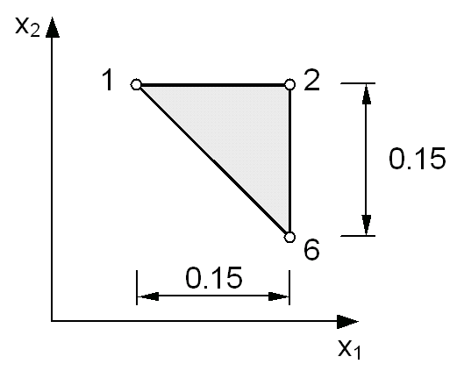
X₁₍₁₎ = 0.15 X₂₍₁₎ = 0.30
X₁₍₂₎ = 0.15 X₂₍₂₎ = 0.45
X₁₍₃₎ = 0.0 X₂₍₃₎ = 0.45
c₁₁ = x₁₍₁₎ – x₁₍₃₎ = 0.15 - 0.0 = 0.15
c₁₂ = x₁₍₂₎ – x₁₍₃₎ = 0.15 - 0.0 = 0.15
c₂₁ = x₂₍₁₎ – x₂₍₃₎ = 0.30 – 0.45 = -0.15
c₂₂ = x₂₍₂₎ – x₂₍₃₎ = 0.45 – 0.45 = 0.0
c₁₁c₂₂ – c₁₂c₂₁ = 0.0225
Fläche A = 0.5 ⋅ (c₁₁c₂₂ – c₁₂c₂₁)
= 0.01125
0 | -6.67
6.67 | 6.67
-6.67 | 0

1 | -1 | 0
-1 | 2 | -1
0 | -1 | 1

S_{x} = K_{e} =

Klasse Material
Jedes Objekt dieser Klasse beschreibt ein Material des Modells. Dieses Material kann mehreren Elementen des Modells zugeordnet werden. Die Materialien werden mit folgenden Methoden konstruiert und behandelt:

Material (identifier, conductivity)
double getConductivity( )

Klasse NodeLoad
Jedes Objekt dieser Klasse beschreibt die Einprägung eines Wärmestroms an einem Knoten des Modells. Der Wärmestrom ist positiv, wenn Wärme aus dem Körper abfließt. Knotenlasten werden mit folgenden Methoden konstruiert und behandelt:

NodeLoad (identifier, nodeIdentifier, stream)
void setReferences( )
String getNodeId( )
Node getNodeReference( )
double getStream( )

Klasse LineLoad
Jedes Objekt dieser Klase beschreibt die Einprägung eines Wärmestroms auf einer Kante des Modells. Der Wärmestrom ist positiv, wenn Wärme aus dem Körper abfließt.
Linienlasten werden mit folgenden Methoden konstruiert und behandelt:

LineLoad(identifier, idNode1, idNode2, intensity)
LineLoad(identifier, idNode1, idNode2, intensity1, intensity2)
void setNodeId(idNode1, idNode2)
void setIntensity(intensity 1, intensity 2)
void setReferences( )
Node[ ] getNode( )
String[ ] getNodeId( )
Node[ ] getNodeReferences( )
double[ ] getIntensity( )
double[ ] computeLoadVector( )

Klasse AreaLoad
Jedes Objekt dieser Klasse beschreibt die Einprägung eines Wärmestroms in einem Element des Modells. Der Wärmestrom ist positiv, wenn Wärme in den Körper hineinfließt. Flächenlasten werden mit folgenden Methoden konstruiert und behandelt:

AreaLoad(identifier, elementIdentifier, intensity)
AreaLoad(identifier, elementIdentifier, intensity1, intensity2, intensity3)
void setElementId(identifier)
void setIntensity (intensity1, intensity2, intensity3)
void setReferences( )
String getElementId( )
Element getElementReference( )
int[ ] getSystemIndices( )
double[ ] getIntensity( )
double[ ] computeLoadVector( )

Berechnung des Elementvektors
Die Methode computeLoadVector( ) unterscheidet sich von allgemeinen Methoden zur Berechnung von Elementvektoren durch die analytische Integration über die Fläche des Dreiecks. Dem Inhalt | e₁ × e₂ | einer Einheitsfläche im globalen System entspricht der Inhalt | j₁ × j₂ | des Kreuzproduktes der Basisvektoren im normalisierten System:
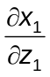
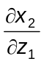

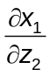
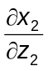

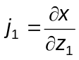= 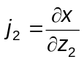=

| j₁ × j₂ | = det X_{zu}

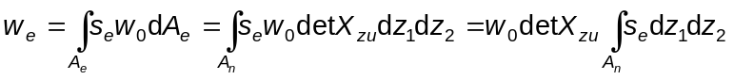

A_{e} ... Fläche des Dreiecks im globalen System
A_{n} ... Fläche des Dreiecks im normalisiertem System

Für die Integration im normalisierten Koordinatensystem gilt:

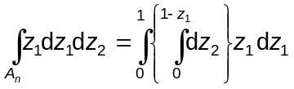 =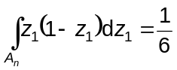
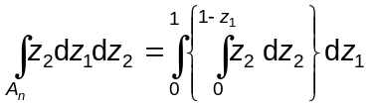 =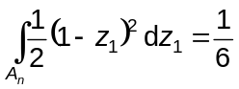
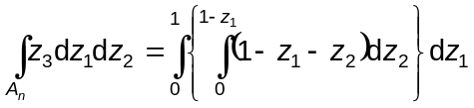 =
1
1
1

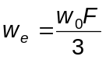

F ... Fläche des Dreiecks im globalen System
w₀ ... Wärmequelle im Element

Die Methode computeLoadVector( ) enthält den Algorithmus zur Berechnung des
Elementvektors:

double[][] computeLoadVector(){
...
return vector;
}

Implementierung der Systemgleichungen

Einführung
Die in Abschnitt 1.4 behandelten Klassen für Komponenten des Modells werden um Klassen ergänzt, in denen die Komponenten als Mengen verwaltet und die zur Berechnung des stationären Wärmeflusses entwickelten Algorithmen ausgeführt werden:

Model: Mit einem Objekt dieser Klasse werden die Objekte eines Finite Element Modells für den stationären Wärmefluss verwaltet.

Analysis: Ein Objekt dieser Klasse steuert die Berechnung des Wärmestroms in einem Finite Element Modell der Klasse Model.

Aufbau der Systemmatrix
Einführung: Die Systemmatrix 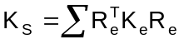wird in der Klasse Analysis in einer Schleife über die Elemente des Systems durch Addition der Elementbeiträge aufgebaut. In der Berechnung des Elementbeitrages 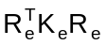 zur Systemmatrix K_{S} wird die Multiplikation mit der Topologiematrix R_{e} durch die Abbildung der Elementindizes auf Systemindizes ersetzt. Die Systemmatrix ist symmetrisch.

Abbildung der Indizes: Das folgende Beispiel zeigt die globalen Indizes 2,5,1 und die lokalen Indizes 1,2,3 der Zustandsvariablen an den Knoten eines Dreiecks. Das Element besitzt folgende Topologiematrix:

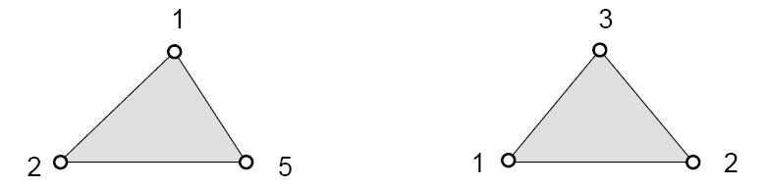
global normalisiert

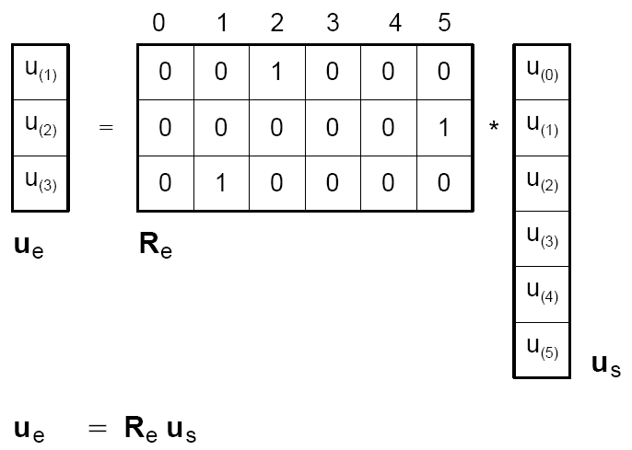

Die Koeffizienten der Elementmatrix K_{e} seien K_{im}. Dann führt die explizite Multiplikation zu folgendem Ergebnis:

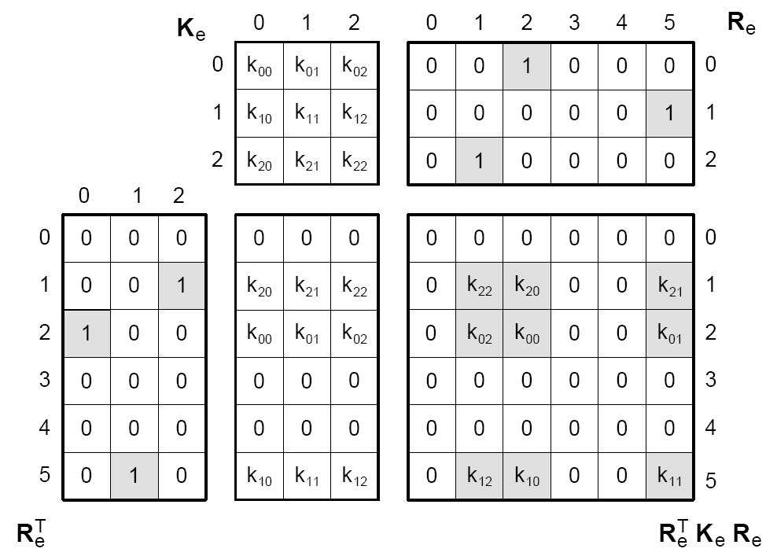

Die Multiplikation der Elementmatrix K_{e} mit der Topologiematrix R_{e} verteilt die Koeffizienten von K_{e} auf die Systemmatrix K_{S}. Diese Verteilung kann durch eine Abbildung m : {1,2,3} → {m₁,m₂,m₃} mit m(i) = m_{i} ersetzt werden. Die Abbildung m wird mit einem Indexvektor beschrieben. Der Koeffizient k_{is} von K_{e} wird zu dem Koeffizienten 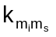von K_{S} addiert. Das vorangehende Beispiel besitzt folgenden Indexvektor:
i | 1 | 2 | 3
m_{i} | 2 | 5 | 1

k₂₃ ∈ K_{e} → 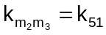∈ K_{S}

Koeffizienten der Systemmatrix
Datenstruktur: Da die Systemmatrix symmetrisch ist, reicht es aus die untere Dreiecksmatrix zu speichern. Zum einen wird dadurch Speicherplatz gespart, zum anderen lässt sich zur späteren Lösung des Gleichungssystems ein symmetrischer Löser verwenden.

Die Systemmatrix K_{S} wird zeilenweise als Array gespeichert. Die Referenzmatrix matrix[ ][ ] und der Referenzvektor vector[ ] für die Zeilen von K_{S} werden bereits im Konstruktor SystemEquations( ) zugewiesen. Die Zeilenvektoren werden nach Aufruf der Methode allocateMatrix( ) erzeugt und zugewiesen.

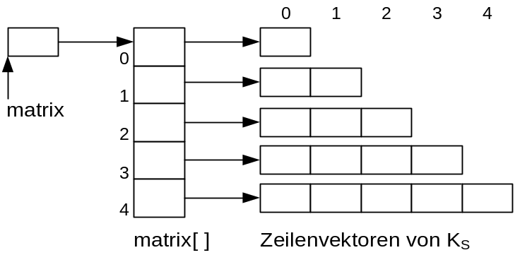

Zugriff auf einen Koeffizienten von Ks: Der Zugriff auf einen Koeffizienten von K_{S} ist nur mit privaten Methoden der Klasse SystemEquations möglich:

double getValue (int row, int column)
void putValue (int row, int column, double value)
void addValue (int row, int column, double value)

Der Zugriff auf die Koeffizienten von K_{S} mit diesen Methoden wurde mit dem Ziel der guten Lesbarkeit der Methoden der Klasse SystemEquations gewählt. Die Ausfüh-rungsgeschwindigkeit der Berechnungen kann verbessert werden, indem die Methodenaufrufe durch in-line-code mit Zeigern auf die aktuellen Zeilen der Datenstrukturen ersetzt werden.

Systemgleichungen mit Statusvektor
Theorie: Gegeben sei ein lineares Gleichungssystem A x = c + y mit voll belegter Systemmatrix A und Statusvektor s. Die Koeffizienten von A und c seien bekannt. Besitzt s[i] den Wert true, so ist x[i] bekannt und y[i] unbekannt. Besitzt s[i] den Wert false, so ist x[i] unbekannt und y[i] bekannt. Gesucht werden die unbekannten Variablen in x und y.

Zur Lösung des Gleichungssystems wird der Vektor x so umgeordnet, dass er in den oberen Zeilen die unbekannten Variablen und in den unteren Zeilen die bekannten Variablen enthält. Die Matrix A und die Vektoren c, y werden dementsprechend umgeordnet. Danach besitzt das lineare Gleichungssystem folgende Blockstruktur:

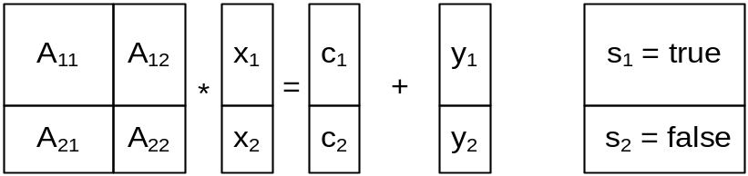

x₁, y₂ unbekannte Variable
x₂, y₁ eingeprägte Variable

Das lineare Gleichungssystem zerfällt also in zwei Teilsysteme:

A₁₁ x₁ + A₁₂ x₂ = c₁ + y₁ (1)
A₂₁ x₁ + A₂₂ x₂ = c₂ + y₂ (2)

In das erste Teilsystem werden die Werte von x₂ und y₁ eingesetzt. Das resultierende Gleichungssystem wird nach x₁ aufgelöst:

A₁₁ x₁ = h₁ mit h₁ = c₁ + y₁ – A₁₂x₂ (3)
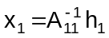 (4)

In das zweite Teilsystem werden die Werte von x₁ und x₂ eingesetzt. Das resultierende Gleichungssystem wird nach y₂ aufgelöst:

y₂ = A₂₁x₁ + A₂₂x₂ – c₂ (5)

Handrechnung: Für die Umstellung des Gleichungssystems sind folgende zwei Regeln zu beachten:

1. Das Vertauschen der Zeilen von A zieht ein Vertauschen der Zeilen in c und y nach sich und umgekehrt.
2. Das Vertauschen der Spalten von A zieht ein Vertauschen der Zeilen in x nach sich und umgekehrt.

Algorithmus: Die Umordnung des Gleichungssystems A x = c + y in die Teilsysteme (1) und (2) ist im Rechner aufwendig. Der mit den Gleichungen (3) bis (5) gezeigte Lösungsweg wird daher wie folgt implementiert:
– Die Zeilen und Spalten mit Status false werden zerlegt : A₁₁ = LL^{T}.
– In den Zeilen mit Status false wird die Substitution (3) ausgeführt.
– In den Zeilen mit Status false wird x₁ durch eine Vorwärts- und eine Rückwärtsauflösung
bestimmt.
– In den Zeilen mit Status true wird y₂ durch Substitution von x bestimmt.

Klasse SystemEquations
Datenstruktur: Jedes Gleichungssystem kann unabhängig von seiner physikalischen Bedeutung als Objekt der Klasse SystemEquations konstruiert werden. Die Dimension des Gleichungssystems wird bei der Konstruktion des Objektes festgelegt.
Das Objekt enthält folgende Datenfelder für das Gleichungssystem:

double matrix [ ][ ] Systemmatrix K_{S}
double vector [ ] Systemvektor w_{S}
double primal [ ] Primaler Variablenvektor u_{S}
double dual [ ] Dualer Variablenvektor q_{S}
boolean status [ ] Einprägung: true := primale Variable

Methoden: Das Gleichungssystem wird mit folgenden Methoden aufgestellt und gelöst :

SystemEquations (dimension)
void setStatus (status, index, value)
void allocateMatrix ( )
double getValue(row, column)
void setValue(row, column, value)
void addValue(row, column, value)
void addMatrix (position [ ], elementMatrix [ ][ ])
void addVector (position [ ], subvector [ ])
void addScalar (position, value)
double[ ][ ] getMatrix( )
double[ ] getPrimal()
double[ ] getDual( )
boolean[ ] getStatus( )
void setStatus ( [ ] status)

Lösen der Systemgleichungen

Klasse Analysis
Inhalt: Jedes Objekt dieser Klasse wird zur Berechnung der stationären Wärmeströmung in einem Modell eingesetzt.
Folgende Attribute dienen zur Verwaltung des Modells, des Gleichungssystems und des Gleichungslösers:

private Model m_model;
private SystemEquations m_systemEquations;
private SymmetricSolverStatus m_symmetricSolver;
private int dimension;

Die zentrale Methode perform( ) der Klasse steuert die Berechnungsschritte:

void perform() throws FemException, AlgebraicException{
setReferences();
computeSystemMatrix();
computeSystemVector();
setStatusVector();
solveEquations();
saveResult();
}

Referenzen: Die Methode setReferences( ) traversiert alle TreeSets des Modells. Für jedes Objekt dieser Mengen wird die Methode setReferences( ) aufgerufen. Diese Methode bestimmt die Referenzen aller Objekte, deren Identifikatoren im Objekt enthalten sind, und speichert diese Referenzen im Objekt. Fehlende Objekte werden gemeldet. Nach Ausführung der Methode setReferences( ) der Klasse Analysis sind alle Objekte des Modells verknüpft.

Aufbau der Systemmatrix: Die Systemmatrix K_{S} wird in der Methode compute-SystemMatrix( ) aufgebaut. Die Datenstruktur von K_{S} ist zunächst unbekannt. Daher gliedert sich der Aufbau von K_{S} in folgende Schritte:

(1) Bestimme die Dimension der Systemgleichungen und konstruiere ein Objekt der Klasse SystemEquations mit dieser Dimension.
(2) Konstruiere die Zeilenvektoren von K_{S} durch den Aufruf der Methode allocateMatrix( ) der Klasse SystemEquations.
(3) Bilde eine Schleife über alle Element-Objekte. Bestimme für jedes Element die Elementmatrix K_{e} und füge sie in die Systemmatrix K_{S} durch Aufruf der Methode addMatrix( ) der Klasse SystemEquations ein.

void computeSystemMatrix() throws FemException {...}

Aufbau des Systemvektors: Der Systemvektor w_{S} in den Systemgleichungen wird mit der Methode computeSystemVector( ) bestimmt. Die Beiträge der Knotenlasten, Linienlasten und Flächenlasten werden in getrennten Traversen durch die TreeSets dieser Komponenten bestimmt. Bei der Addition des Elementbeitrages w_{e} wird die Multiplikation mit der Topologiematrix 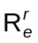 analog zum Aufbau der Systemmatrix durch die Abbildung der Elementindizes auf die Systemindizes ersetzt.

void computeSystemVector() throws FemException {...}

Aufbau des Statusvektors: Der Statusvektor s repräsentiert die Lager (support) im Modell und ist ein Array von boolean-Datentypen. An diesen Knoten sind Temperaturen eingeprägt und der Wärmefluss unbekannt. Es werden diejenigen Zeilen in s entsprechend den Knotenindizes auf true gesetzt, wenn an einem Lagerknoten die Temperatur bekannt ist. Der Temperaturwert wird in den primalen Vektor u_{S} eingetragen.

Lösung des Gleichungssystems: Die Methode solveEquations( ) erzeugt eine Instanz der Klasse SymmetricSolverStatus und übergibt die in m_systemEquations gespeicherte Systemmatrix, den System-, Status-, primalen und dualen Vektor. Danach werden die beiden Methoden decompose( ) und solve( ) des SymmetricSolverStatus aufgerufen, die die Lösung des Gleichungssystems durchführen.

Speichern der Rechenergebnisse: Die Methode saveResult( ) speichert für alle Knoten die ermittelten Temperaturen aus dem primalen Vektor direkt in die Knotenobjekte. Die Wärmeströme an den Lagerknoten werden danach aus dem dualen Vektor in die Support- Objekte geschrieben.

Ausgabe der Ergebnisse: Die interaktive Ausgabe steuert wie in Abschnitt 1.2.3 beschrieben die Klasse Model.

Literaturverzeichnis

[1] Pahl, P. J.: Finite Element Methode, Stationäre Wärmeströmung, TU Berlin, 2000

[2] Sun Microsystems, Inc. (2005): The Java 2 Platform, Standard Edition 5.0, API Specification, Sun Microsystems, 2005
http://java.sun.com/j2se/1.5.0/docs/index.html

